1. Краткое описание всего процесса
2. Назначение со стороны врача стационара
3. Внесение данных об исполнении лекарственного назначения

**1. Краткое описание процесса**

Во время нахождения пациента в условиях круглосуточного стационара лечащим врачом может быть назначено лекарственное лечение. В условиях без использования автоматизации врач заполняет лист назначений, который затем отправляется на пост, где уже постовые медсёстры осуществляют сами назначения, и проставляют в бумажном листе отметки о выполнении назначений.

В ПК Здравоохранение данный процесс схож. Используются два основных АРМа – АРМ Врача стационара и АРМ постовой сестры. С помощью первого врач назначает лекарство (или комплекс), указывая сам лекарственный препарат, дозировку, указания к способу применения, периодичность приёма, а также другие параметры.

В то же время после того, как врач назначил лекарство – у постовой медсестры в соответствующем АРМе появляется оповещение о том, что врач назначил. Перейдя на вкладку лекарственных назначений, отобразится расписание приёма, в котором и отмечается выполнение (либо отказ пациента), с указанием времени приёма.

**2. Назначение со стороны врача стационара**

Со стороны врача для назначения лекарственных препаратов необходимо выполнить следующие действия:

На вкладке «ЭМК», через кнопку «Действие» выбрать пункт «Быстрое лек. Назначение»

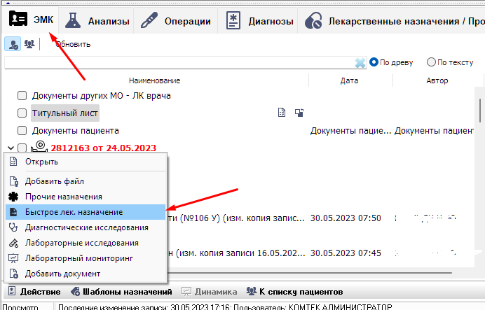

Появится следующее окно, в котором имеются три вкладки (описание приведено на рисунке)

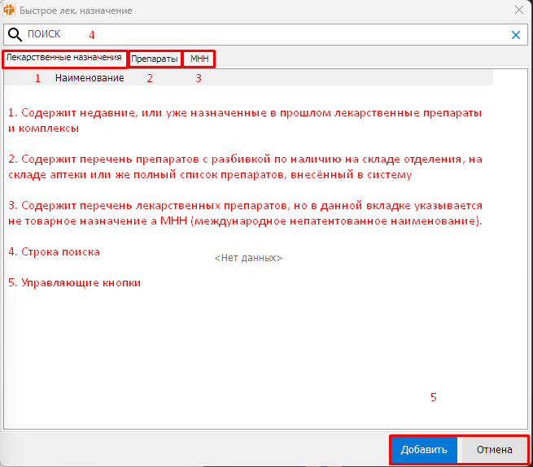

Переключатели, отвечающие за отображение препаратов находящихся на складах

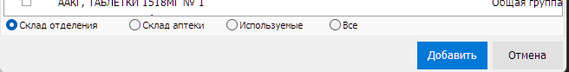

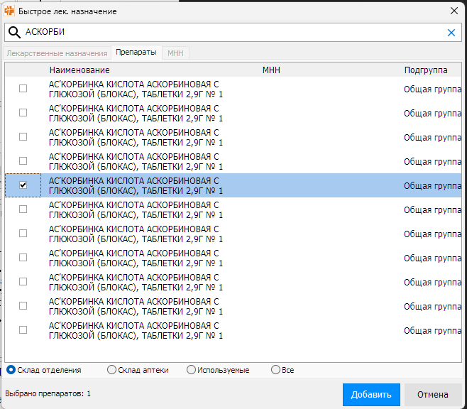В данном окне с помощью строки поиска (вводим название и нажимаем “Enter”) необходимо выбрать требуемый препарат, после чего отметить его галочкой.

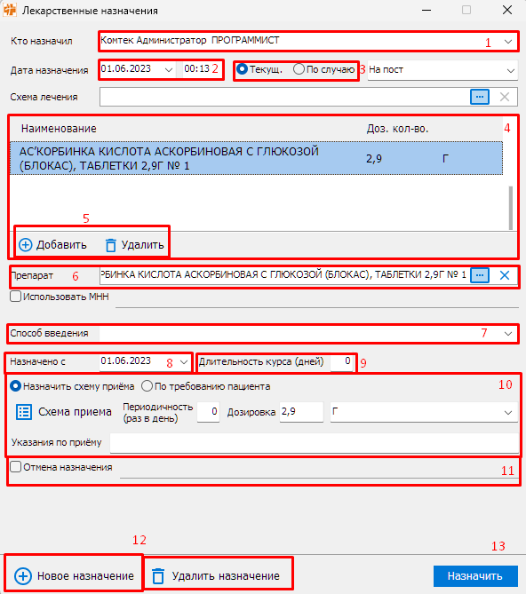Следом откроется следующее окно, в котором (нумерация сверху вниз):

1. **Кто назначил**. По умолчанию – пользователь, под которым авторизован врач.
2. **Дата назначения и время**. По умолчанию подставляется текущая системная дата и время.
3. **Текущ**. **/ По случаю –** позволяет выбрать начало отсчёта, и назначить
4. **Список препаратов в назначении**. В одном назначении может быть несколько препаратов (для добавления капельниц к примеру добавляем физраствор + препарат).
5. **Добавление или удаление лекарств** из списка препаратов в назначении (см. п.4). При добавлении двух и более препаратов способ введения, длительность курса, периодичность будет применена та же что и в первом препарате в списке.
6. Наименование препарата. Тот препарат, который мы выбрали на предыдущем шаге. При добавлении второго и последующих препаратов в комплекс добавление происходит нажатием на три точки **[…]**
7. Способ введения препарата/комплекса.
8. **Назначено с (день).** Не то же самое что дата назначения [2], поскольку может отличаться. Сделано так для того чтобы заранее у постовой медсестры в карте пациента отображалось будущее назначение, а также для планирования назначений.
9. Длительность курса **непрерывная** в днях.
10. **Указания по приему** – здесь можно указать периодичность приёма (раз в день), а также дозировку препарата на один приём. В поле «Указания по приему» можно указать комментарий, к примеру «После еды»
11. Отмена назначения – заполняется в случае отмены назначения спустя время после. **При первичном заполнении формы не заполняется.**
12. **«Новое назначение»** - открывает новую форму аналогичную текущей, позволяет сразу сделать несколько независимых назначений. «Удалить» - удаляет назначение из медицинской карты. Удаление назначений, по которым уже были выполнены приемы препарата запрещено, для этого воспользуйтесь отменой [11]

В случае успешного заполнения всех полей на вкладке «Лекарственные назначения/процедуры» отобразится график приема, и его выполнение.

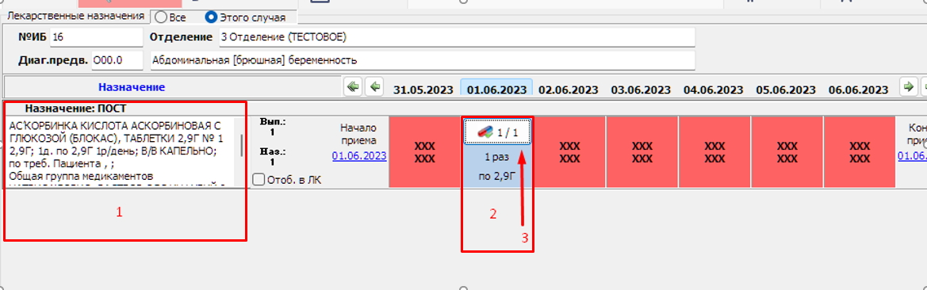

1. **Информация о назначении.** При нажатии двойным кликом на данном поле откроется форма назначения, которую заполнили на предыдущем шаге.
2. **Отметка о том, что в этот день должно было происходить**
3. 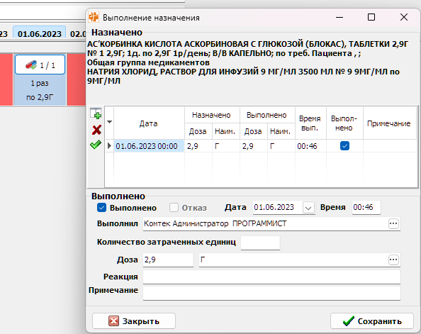**Отметка о выполнении.** При нажатии на кнопку с изображением таблетки врач может самостоятельно проставить отметку о выполнении или же посмотреть кто проставил данную отметку. Красным фоном отмечены дни, в которых выполнения назначения не предусмотрено схемой (в этом примере указан прием в течение одного дня). **Заполняется в АРМ Постовой сестры.**

3. **Внесение данных об исполнении лекарственного назначения**

Внесение данных об исполнении лекарственных назначений производится из АРМ Постовой медсестры.

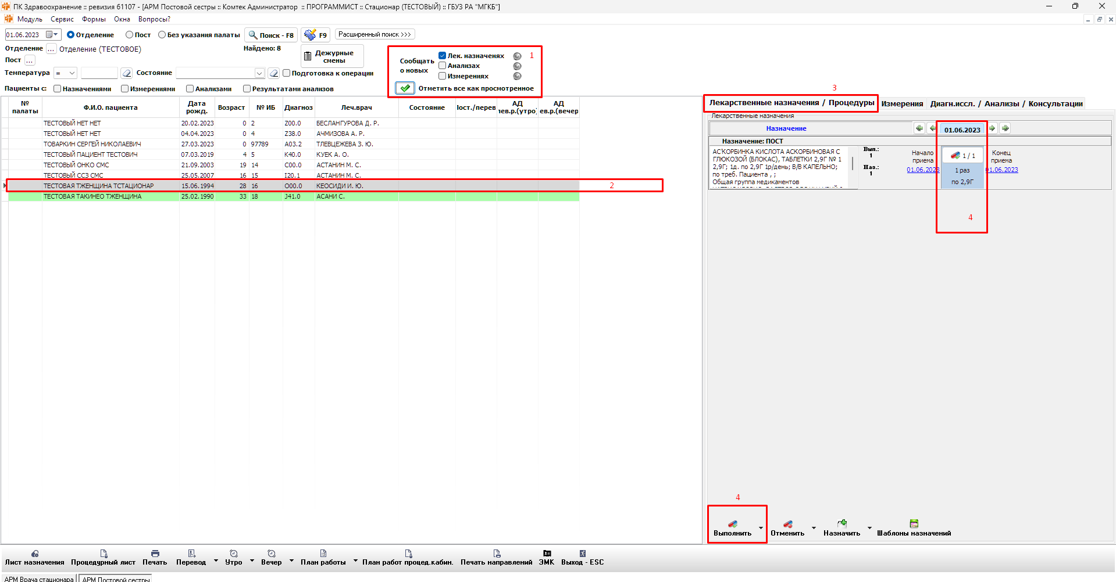

У всех пациентов, которым были назначены лекарства изменится цветовая индикация при проставлении галочек в области 1

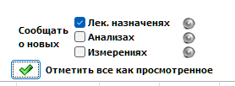У таких пациентов в общем списке строки будут гореть оранжевым цветом. Кроме того, для всех новых назначений программа будет выдавать звуковое оповещение. Кнопка «Отметить всё как просмотренное» убирает цветовую индикацию и звук

Чтобы увидеть назначения нажмите на строку пациента и затем перейдите на вкладку «Лекарственные назначения/процедуры». Проставление отметок о выполнении аналогично действиям, описанным на предыдущей странице.